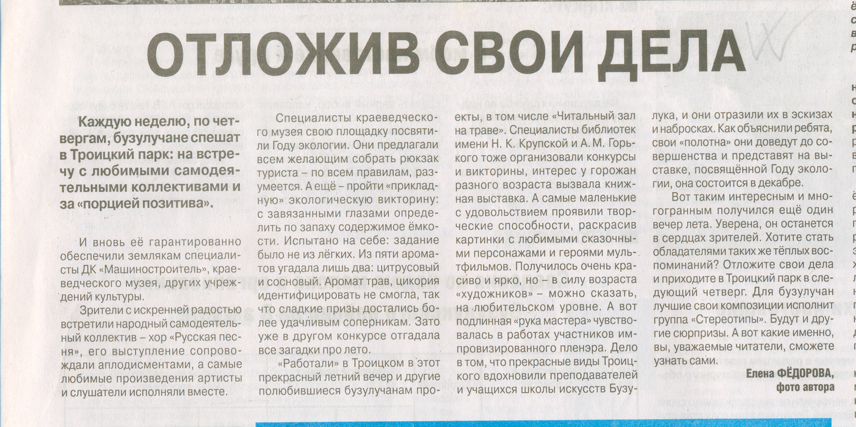

Фёдорова Е. Отложив свои дела // Рос. провинция.-2017.-12 авг.-С.1.

